V2 – Quantitative Sauerstoffbestimmung
Dieser Lehrerversuch bietet eine Möglichkeit den Sauerstoffanteil in der Luft quantitativ zu bestimmen. Die SuS sollten die Hauptbestandteile der Luft bereits kennen und auch wissen, dass Sauerstoff für Verbrennungen benötigt wird.

Gefahrenstoffe
Eisenwolle |  |  | H: - |  |  | P: -
Eisenoxid |  |  | H: - |  |  | P: -
 |  | 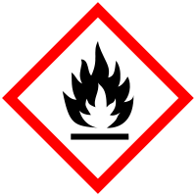

Materialien: Verbrennungsrohr, 2 Kolbenprober, Gasbrenner, Schlauchverbindungen, Stative mit Klemmen, Schlauchschellen, Erlenmeyerkolben
Chemikalien: Eisenwolle
Durchführung: Mittig in das Verbrennungsrohr wird Eisenwolle gefüllt. Das Verbrennungsrohr wird anschließend mithilfe von Klemmen horizontal an den Stativen befestigt. Das Verbrennungsrohr sollte dabei locker auf den Klemmen aufliegen und nicht fest eingespannt sein. Anschließend wird einer der Kolbenprober auf ein Volumen von 100 mL ausgezogen. Es sollte darauf geachtet werden, dass die Kolbenprober leicht beweglich sind. Anschließend werden beide Kolbenprober mit kurzen Schläuchen und Schlauchschellen am Verbrennungsrohr befestigt und ebenfalls über Stativklemmen gesichert. Auch hier sollte darauf geachtet werden die Kolbenprober nur locker aufliegen zu lassen. Um zu überprüfen, ob die Apparatur dicht ist, kann die Luft von dem ausgezogenen in den anderen Kolbenprober überführt werden. Anschließend wird mithilfe des Gasbrenners die Eisenwolle erhitzt. Beginnt die Eisenwolle zu glühen wird die Luft mehrmals von einem Kolbenprober zum anderen über die Eisenwolle geleitet. Nachdem die Apparatur abgekühlt ist, kann das verbliebene Gasvolumen abgelesen werden. Das übrige Gas aus dem Kolbenprober kann in einem Erlenmeyerkolben überführt und mithilfe einer Glimmspanprobe getestet werden.
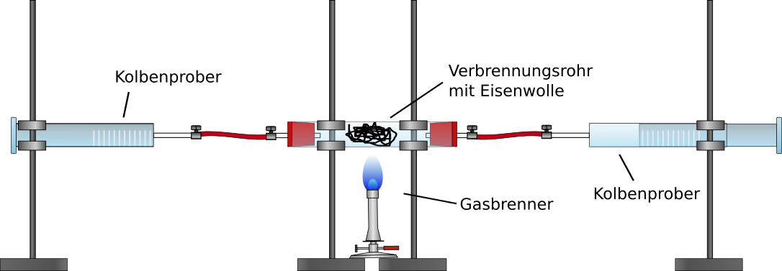
Abb. 2: Aufbau quantitative Sauerstoffbestimmung.
Beobachtung: Die Eisenwolle hat sich nach dem Versuch schwarz verfärbt und das Gasvolumen ist auf ca. 77 mL abgesunken. Bei der Glimmspanprobe erlosch der Glimmspan nachdem er in das verbliebene Gas gehalten wurde.
Deutung: Der Sauerstoffanteil der Luft reagiert mit der Eisenwolle, dabei nimmt das Gesamtvolumen in der geschlossenen Apparatur um genau den Teil ab den zuvor der Sauerstoff eingenommen hat. Anhand des verbliebenen Volumens lässt sich also berechnen welchen Anteil Sauerstoff zuvor in dem Luftgemisch hatte. Die negative Glimmspanprobe bestätigt noch einmal, dass der Sauerstoff aus der Luft verbraucht wurde und hauptsächlich Stickstoff zurückgeblieben ist.
Entsorgung: Die Eisenwolle wird im Feststoffabfall entsorgt.
Literatur: Herbst-Irmer, R., Nordholz, M., Skript zum Praktikum Allgemeine und anorganische Chemie, 2011, Georg-August Universität Göttingen.
Unterrichtsanschlüsse: Dieser Versuch eignet sich als Lehrerversuch um den genauen Anteil an Sauerstoff in der Luft nachzuweisen. Dadurch lässt sich z.B. die Fehlvorstellung bekämpfen, Luft bestehe zu größten Teilen aus Sauerstoff. Der Versuch sollte erst durchgeführt wurden, wenn die unterschiedlichen Bestandteile der Luft bereits bekannt sind.

